2017. gada 24. oktobrī Noteikumi Nr. 639
Rīgā (prot. Nr. 52 29. §)

Grozījumi Ministru kabineta 2016. gada 5. janvāra noteikumos Nr. 15 "Valsts atbalsta programmas "Latvijas Goda ģimenes apliecība
"3+ Ģimenes karte"" īstenošanas kārtība"

Izdoti saskaņā ar
Bērnu tiesību aizsardzības likuma
26. panta sesto daļu

Izdarīt Ministru kabineta 2016. gada 5. janvāra noteikumos Nr. 15 "Valsts atbalsta programmas "Latvijas Goda ģimenes apliecība "3+ Ģimenes karte"" īstenošanas kārtība" (Latvijas Vēstnesis, 2016, 9. nr.) šādus grozījumus:

- Aizstāt 1. punktā vārdus un skaitli "paraugu (1. pielikums)" ar vārdiem un skaitļiem "paraugus (1. un 1.¹ pielikums)".

- Papildināt 7. punkta ievaddaļu aiz vārda "karti" ar skaitli un vārdu "(1. pielikums)".

- Papildināt noteikumus ar 7.3. apakšpunktu šādā redakcijā:

"7.3. tā nav reģistrēta kā parādnieks Uzturlīdzekļu garantiju fonda administrācijas iesniedzēju un parādnieku reģistrā. Minētais neattiecas uz parādnieku, kas ir:
7.3.1. persona ar invaliditāti;
7.3.2. persona, kas pārejošas darbnespējas dēļ nestrādā ilgāk kā sešus mēnešus, ja darbnespēja ir nepārtraukta, vai vienu gadu triju gadu periodā, ja darbnespēja atkārtojas ar pārtraukumiem;
7.3.3. persona, kas ir noslēgusi vienošanos ar Uzturlīdzekļu garantiju fonda administrāciju par kārtību, kādā tā veic uzturlīdzekļu un likumisko procentu maksājumus, un noslēgto vienošanos pilda."

- Papildināt noteikumus ar 7.¹ punktu šādā redakcijā:

"7.¹ Karti (1.¹ pielikums) var piešķirt šo noteikumu 7.2. apakšpunktā minētajiem bērniem, kuri ir sasnieguši septiņu gadu vecumu, un pilngadīgām personām, kuras turpina iegūt izglītību."

- Papildināt 8.2. apakšpunktu aiz skaitļa un vārdiem "24 gadu vecumu" ar vārdiem "un atzīme par atsevišķas kartes izgatavošanas nepieciešamību".

- Papildināt noteikumus ar 13.¹ punktu šādā redakcijā:

"13.¹ Lai pārbaudītu, vai kartes pieprasītājs vai tā laulātais nav reģistrēts kā parādnieks Uzturlīdzekļu garantiju fonda administrācijas iesniedzēju un parādnieku reģistrā, fonds saņem informāciju no Uzturlīdzekļu garantiju fonda administrācijas tiešsaistes režīmā."

- Papildināt noteikumus ar 18.¹ punktu šādā redakcijā:

"18.¹ Šo noteikumu 17. un 18. punktā minētajos gadījumos, beidzoties kartes derīguma termiņam, persona iesniedz fondā jaunu iesniegumu kartes saņemšanai, ja persona arī turpmāk atbilst daudzbērnu ģimenes statusam."

- Izteikt 20. punktu šādā redakcijā:

"20. Fonda amatpersona personai izsniegto karti reģistrē Informācijas uzkrāšanas un analīzes sistēmā."

- Svītrot 21. punktu.

- Izteikt 22. punktu šādā redakcijā:

"22. Ja karte nosūtīta ierakstītā pasta sūtījumā, fonds veic ierakstu fonda Informācijas uzkrāšanas un analīzes sistēmā, norādot numuru, ko attiecīgajai vēstulei piešķīris pasta pakalpojumu sniedzējs, un vēstules nosūtīšanas datumu."

- Izteikt 26. punktu šādā redakcijā:

"26. Ja karte anulēta, fonds paziņo attiecīgajai personai lēmumu par kartes anulēšanu un veic ierakstu Informācijas uzkrāšanas un analīzes sistēmā, norādot kartes anulēšanas iemeslu (neatbilstību šo noteikumu 7. un 7.¹ punktā minētajiem nosacījumiem)."

- Izteikt 30. punktu šādā redakcijā:

"30. Tiesības izmantot karti ir:
30.1. personai, uzrādot personu apliecinošu dokumentu;
30.2. bērnam, uzrādot skolēna apliecību vai personu apliecinošu dokumentu;
30.3. šo noteikumu 7.2. apakšpunktā minētajai pilngadīgajai personai, kura turpina iegūt izglītību."

- Papildināt noteikumus ar 32.5. apakšpunktu šādā redakcijā:

"32.5. karte ir nozagta. Šādā gadījumā pievieno policijas izziņu par kriminālprocesa uzsākšanu saistībā ar kartes zādzības faktu."

- Papildināt noteikumus ar 36., 37. un 38. punktu šādā redakcijā:

"36. Karšu (1. pielikums) sagataves, kuras iegādātas līdz 2017. gada 31. oktobrim, ir derīgas izsniegšanai līdz 2018. gada 30. jūnijam.

37. Iesniegumu par šo noteikumu 1.¹ pielikumā minētās kartes piešķiršanu var iesniegt no 2017. gada 1. novembra.

38. Informācijas apstrādi Informācijas uzkrāšanas un analīzes sistēmā fonds uzsāk līdz 2017. gada 30. novembrim."

- Izteikt 1. pielikuma 3.7. apakšpunktu šādā redakcijā:

"3.7. teksts "Karte ir derīga tikai Latvijas Republikas teritorijā.""

- Aizstāt 1. pielikuma 2. attēlu ar šādu attēlu:

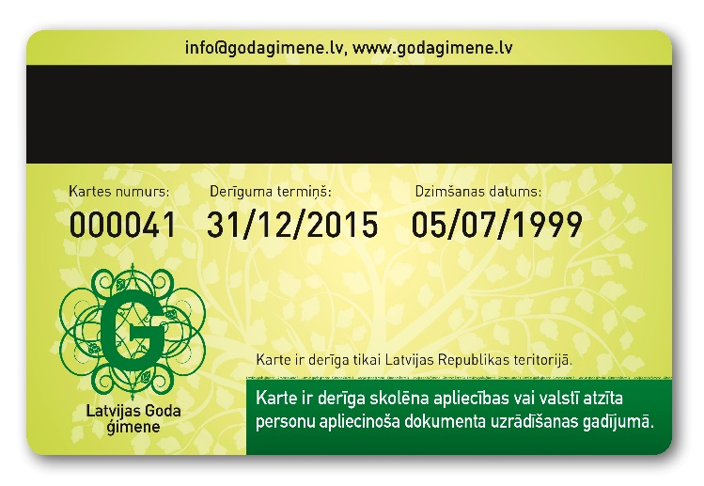
2. attēls

- Papildināt noteikumus ar 1.¹ pielikumu šādā redakcijā:

"1.¹ pielikums
Ministru kabineta
2016. gada 5. janvāra
noteikumiem Nr. 15

Latvijas Goda ģimenes apliecības "3+ Ģimenes karte" paraugs

- Kartes garums ir 85,5 mm, platums – 54 mm.

- Kartes priekšpusē (aversā) ir šāda informācija (1. attēls):
  - dokumenta nosaukums – "3+ Ģimenes karte";
  - optiski mainīgs elements – metalizēta karstspiedes hologramma ar atbalsta programmas logo (izmērs 21 x 21 mm);
  - bērna vārds un uzvārds;
  - fona apdrukā integrēts ultravioletajā gaismā redzamajā lakā drukāts koka siluets.

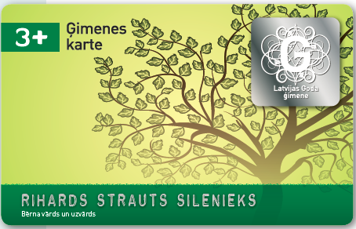

1. attēls

- Kartes otrā pusē (reversā) ir šāda informācija (2. attēls):
  - norāde "e-pasts: info@godagimene.lv, www.godagimene.lv";
  - magnētiskā josla;
  - kartes sešzīmju kārtas numurs;
  - kartes derīguma termiņš;
  - dzimšanas datums;
  - atbalsta programmas logo (izmērs 21 x 21 mm);
  - teksts "Karte ir derīga tikai Latvijas Republikas teritorijā.";
  - teksts "Karte ir derīga skolēna apliecības vai valstī atzīta personu apliecinoša dokumenta uzrādīšanas gadījumā."

2. attēls"

- Svītrot 2. pielikumu.

Ministru prezidents Māris Kučinskis

Labklājības ministra vietā –
izglītības un zinātnes ministrs Kārlis Šadurskis

